Федеральное государственное

образовательное учреждение

высшего профессионального образования

«СИБИРСКИЙ ФЕДЕРАЛЬНЫЙ УНИВЕРСИТЕТ»

ИГУиРЭ

АГиПЗ

РЕФЕРАТ

КОНСТРУКЦИИ СТЕН

ОКНА, ДВЕРИ

Преподаватель Е. М. Сергуничева

Студент СФ 06-22 С. Б. Шукюрова

Красноярск 2009

**1. Конструкции стен**

Стены промышленных зданий должны удовлетворять следующим требованиям:

* прочности и устойчивости;
* необходимой огнестойкости, соблюдению установленного температурно-влажностного режима в помещениях;
* долговечности, т.е. стойкости от воздействия внешней и внутренней (производственной) среды;
* индустриальности возведения;
* архитектурно-художественным;
* экономии, т.е. иметь минимальную массу и наименьшие показатели стоимости и трудоемкости на 1 м2 стены.

По характеру статической работы стены подразделяют:

* ненесущие (навесные) — передают свой вес на колонны каркаса, за исключением нижнего подоконного яруса, опирающегося на фундаментные балки. Вес ненесущих стен колонны воспринимают через обвязочные балки в стенах из мелких элементов и через опорные стальные столбики в панельных стенах. Наиболее эффективны ненесущие стены при легких крупноразмерных панелях (из асбестоцементных и металлических листов);
* самонесущие стены — несут собственный вес в пределах полной высоты здания и передают его на фундаментные балки. Связь с каркасом осуществляется анкерами. Высота самонесущих стен ограничивается и зависит от прочности материала и толщины стены, шага колонн, величины ветровой нагрузки. Самонесущие панельные стены наиболее эффективны для производств с влажными и мокрыми процессами, с химически агрессивной средой;
* несущие стены — выполняются из кирпича и блоков. Воспринимают вес покрытия, ветровые усилия, иногда транспортные нагрузки. Повысить устойчивость несущих стен можно устройством пилястр с наружной и внутренней стороны.

По месту расположения стены промышленных зданий подразделяют на наружные и внутренние, продольные и торцовые.

По конструктивному решению стены бывают: кирпичные, блочные, панельные (бетонные, из тонкого металлического листа с утеплителем), из листовых материалов (асбестоцемента, стеклопластика, металла).

В одноэтажных промышленных зданиях помимо основного каркаса применяют и дополнительный каркас стен — фахверк. Он устанавливается в плоскостях торцовых и продольных стен. Фахверк состоит из стоек и ригелей и обеспечивает устойчивость протяженных или высоких стен промышленного здания.

Применяют фахверк в следующих случаях:

* при стенах из асбестоцементных и металлических листов;
* в зданиях высотой более 30м независимо от конструкции стены;
* в зданиях с тяжелым режимом работы кранов при кирпичных стенах;
* при шаге колонн 12 м и длине наружных панелей 6 м.

В торцовых стенах зданий вследствие больших пролетов всегда устраивается фахверк. В крупнопанельных стенах он состоит из железобетонных или стальных колонн на самостоятельных фундаментах.

Железобетонные колонны фахверка применяются в одноэтажных промышленных зданиях высотой от 3 до 9,6 м. Внутренняя грань панельных стен располагается с зазором 30 мм по отношению к наружной грани колонн. Железобетонные колонны фахверка на 300 мм короче основных; до верха несущих конструкций они наращиваются двутавром № 24, а затем уголком 125x40x4 мм. Нижний конец колонн крепится к фундаменту шарнирно. Для этого поверх фундамента устанавливается при помощи анкерных болтов и цементной подливки стальной лист. Колонна устанавливается на этот лист и приваривается к нему с помощью закладных деталей.

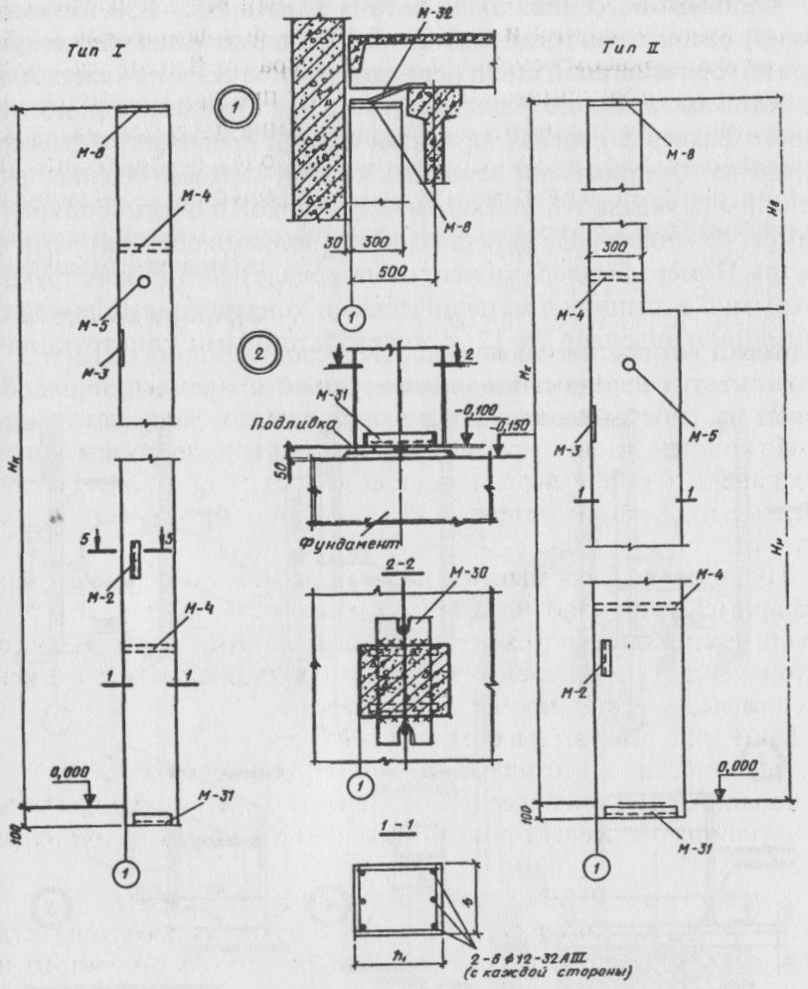

Рис. 1. Железобетонные колонны фахверка

В колоннах предусмотрены закладные детали:

* лист М—8 — в верхнем торце колонн для крепления их верхнего конца;
* уголки М—31 для крепления колонны к фундаменту;
* М—2 — в виде парных уголков для крепления продольных стен;
* М—3 — лист, к которому привариваются столики (для опирания ненесущих стен);
* М—4 — сквозные трубки для разгрузки и погрузки колонны;
* М—5 —для подъема колонны при монтаже.

Колонны изготовляют из бетона класса В15—ВЗО. Колонны армируют пространственными сварными каркасами. Рабочая арматура из горячекатаной стали периодического профиля класса А-Ш.

Колонны стального фахверка. Привязка колонн торцового фахверка нулевая, привязка колонн продольного фахверка определяется привязкой основных колонн каркаса. Верхняя часть колонны размещается в зазоре между стенкой и фермой покрытия и имеет сечение в виде двух швеллеров, полками обращенными вовнутрь. Номер швеллера зависит от материала несущих конструкций покрытия: в зданиях с металлическими конструкциями покрытии применяют швеллер № 12, с железобетонными конструкциями покрытия — швеллер № 30. При металлических конструкциях покрытия нижняя часть колонны имеет сечение разного размера и вида (швеллера № 14—30 или сварной двутавр). При железобетонных конструкциях покрытия нижняя часть колонны имеет сечение сварное двутавровое. К фундаменту колонны крепятся шарнирно. Колонны устанавливают на две стальные монтажные прокладки и закрепляют анкерными болтами. Зазор между опорным листом колонны и верхом подколонника (между прокладками) заполняют цементным раствором.

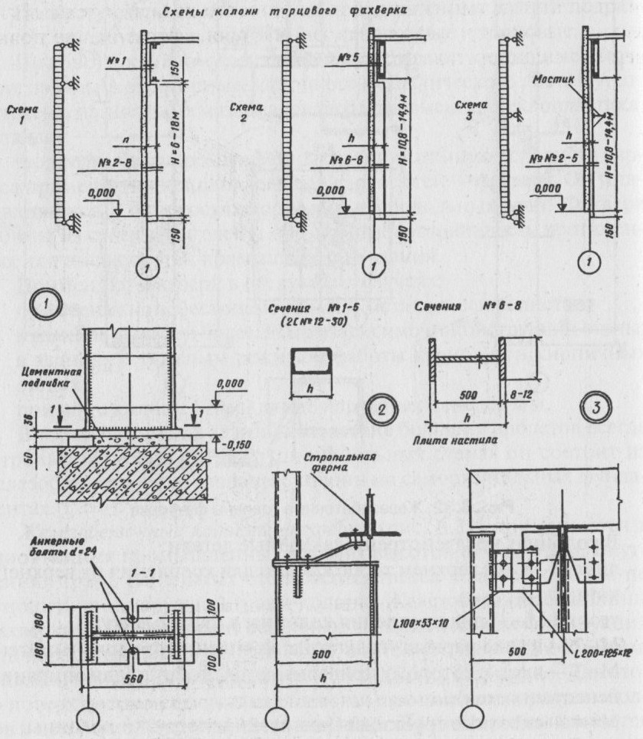

Рис. 2. Виды привязки колонн

1. 1. Стены из кирпича

Стены из кирпича устраивают для зданий, имеющих небольшие размеры и большое количество дверей и технологических отверстий, а также связанных с производством, где повышенная влажность и агрессивная среда.

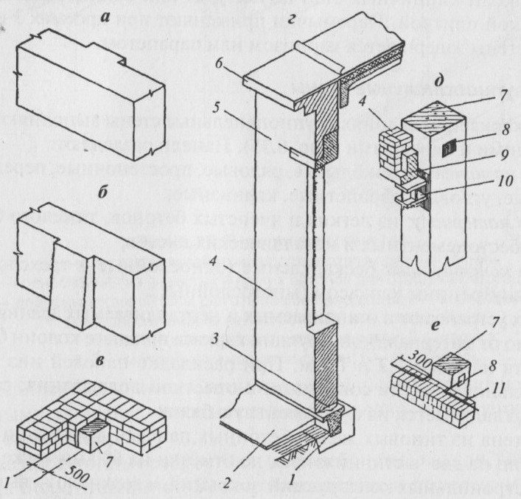

Рис. 3. Кирпичные стены промышленных зданий:

а — несущие, усиленные изнутри пилястрой; б — несущие, усиленные снаружи контрфорсом;

в — угол стены; г – фрагмент самонесущей стены; д — опирание навесных стен на обвязочные балки; е — крепление самонесущих стен к колоннам каркаса; 1 — фундаментная балка; 2 — отмостка;

3 — гидроизоляция; 4 — кирпичная кладка; 5 — железобетонная перемычка; 6 — карниз;

7 — колонна каркаса; 8 — закладная деталь; 9 — обвязочная балка; 10 —металлический столик;

11 —стальной анкер диаметром 10-12мм

Толщина кирпичных стен зависит от теплотехнических требований и составляет 250, 380, 510 мм.

По восприятию нагрузки кирпичные стены бывают:

* несущие, образующие остов здания. Их опирают на ленточные фундаменты, в местах укладки балок или ферм усиливают изнутри пилястрами;
* самонесущие, примыкающие к колоннам каркаса. Их опирают на фундаментные балки. Для обеспечения устойчивости стен в их тело при кладке закладывают крепежные детали, которые прикрепляют к колоннам каркаса через 1,2 м;
* навесные, опертые на обвязочные балки, располагаемые над оконными проемами. Обвязочные балки, размещаемые над проемами, служат сплошными перемычками.

Кладка может выполняться сплошной и облегченной.

Цоколи кирпичных стен штукатурят или облицовывают керамической плиткой. Перемычки применяют при проемах 3 и 4,5 м. Верх стены завершается карнизом или парапетом.

1. 2. Крупнопанельные стены

В каркасных зданиях крупнопанельные стены выполняют самонесущими и навесными. Панели разделяют:

* по назначению: цокольные, рядовые, простеночные, перемычечные, угловые, парапетные, карнизные;
* по материалу, из легких и ячеистых бетонов, тяжелого бетона, асбестоцементных и металлических листов;
* по конструкции: бескаркасные (однослойные и трехслойные), с внутренним каркасом (многослойные).

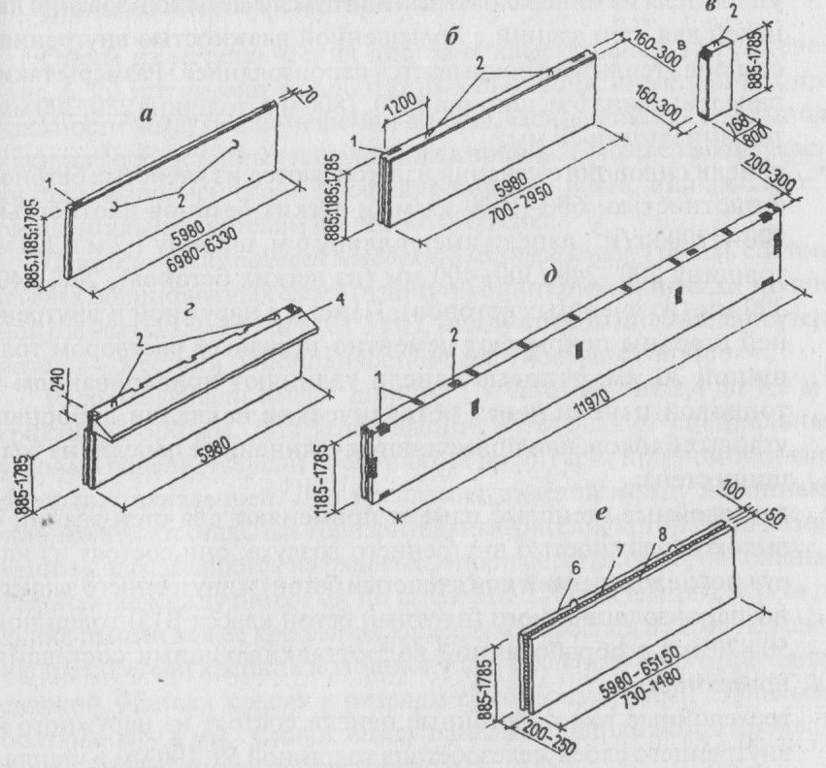

Рис. 4. Типы стеновых панелей:

а — плоская железобетонная для неотапливаемых зданий; б — однослойная из ячеистых и легких бетонов для отапливаемых зданий; в — доборный угловой блок для отапливаемых зданий;

г — карнизный блок; д — однослойная из легких бетонов; е — трехслойная; 1 — закладные детали; 2 — монтажные петли; 3 – карниз; 4, 5 — внутренняя и наружная плиты; 6 — утеплитель

Их устраивают в отапливаемых и неотапливаемых зданиях независимо от материала конструкции каркаса при шаге колонн 6 и 12м. Высота панелей 1,2 и 1,8 м. При раскладке панелей низ первой (цокольной) панели совмещают с отметкой пола здания, сама панель укладывается на фундаментную балку.

Стена из типовых железобетонных панелей делится по высоте условно на две части: нижнюю, до отметки на 600 мм ниже уровня низа стропильных конструкций покрытия, и верхнюю — выше этой отметки. Верхняя часть стены компонуется из панелей различной высоты в зависимости от высоты опорной части несущих конструкций покрытия и способа водоотвода. При внутреннем водоотводе стена завершается парапетом, а при наружном — карнизом.

Стены неотапливаемых зданий устраивают:

* из плоских предварительно напряженных железобетонных панелей толщиной 70 мм, класс бетона В22,5. Для углов используют удлиненные панели. Стены из таких панелей устраивают навесными, опирающимися настольные консоли, приваренные к колоннам каркаса;
* железобетонные ребристые и часторебристые панели, состоящие из полки толщиной 30 мм, продольных и поперечных ребер. Длина таких панелей 6 и 12 м, ширина 1200, 1800 мм, высота главных ребер 100 мм (часторебристых) 120 мм и 300 мм (ребристых) — для шага колонн 6 м и 12 м соответственно. Стены отапливаемых зданий возводят:
* из многослойных сплошных панелей, которые состоят из двух железобетонных ребристых плит и расположенного между ними утеплителя из минераловатных плит. В случае использования панелей для стен зданий с повышенной влажностью внутренняя сторона утеплителя покрывается пароизоляцией. Размеры таких панелей: длина 6 м, ширина 1200, 1800 мм, толщина 280, 300 мм, толщина полки 30 мм;
* панели сплошного сечения изготовляются из ячеистых бетонов с плотностью 600 — 1000 кг/м3 и легких бетонов плотностью 900 — 1200 кг/м3, панели имеют длину 6 м, ширину 1,2 м и 1,8 м, толщину 200, 240, 300, 400 мм (из легких бетонов), 200, 240, 300 мм (из ячеистых бетонов). Панели с наружной и внутренней стороны покрывают цементно-песчаным раствором толщиной 20 мм. Угловые панели удлиняют привариванием к торцовой панели через металлические накладки доборных угловых блоков, или применяются удлиненные панели (на толщину стен);
* двухслойные стеновые панели применяют для стен зданий с высокой влажностью внутреннего воздуха; они состоят из наружного слоя (легкий или ячеистый бетон) и внутреннего защитно-пароизоляционного (плотный бетон класса В15) толщиной 50—70 мм с обработанной водоотталкивающими составами поверхностью;
* трехслойные железобетонные панели состоят из наружного и внутреннего слоев железобетона толщиной 50, 100 мм и утепляющего слоя между ними из минераловатных плит, ячеистых бетонов плотностью 400 кг/м, пенополиуретана. Соединение железобетонных слоев обеспечивают стальные связи, защищенные слоем цинка.

Все стеновые панели цокольной части устанавливают на фундаментные балки, за исключением железобетонных ребристых, которые ставят на обрезы фундаментов колонн. По фундаментным балкам укладывают цементно-песчаный раствор толщиной 30 мм для выравнивания постели под цокольную панель. Панели, располагаемые над оконными проемами, устанавливаются на опорные стальные столбики. Толщину горизонтальных швов между панелями принимают 15 мм, вертикальных — 20 мм (при длине панелей 6 м) и 30 мм (при длине панелей 12 м). Горизонтальные и вертикальные швы между панелями заполняют эластичными материалами, а с наружной стороны дополнительно мастиками-герметиками типа УМ-40, УМС-50.

1. 3. Стены из листовых материалов

Стены из металлических листов с эффективным утеплителем устраивают в одноэтажных промышленных зданиях при влажности воздуха в помещении до 60%. Цоколь таких стен выполняют из легкобетонных панелей или кирпича. Вышележащие участки стен, выполненные из профилированного листа, прикрепляют к горизонтальным ригелям стенового фахверка.

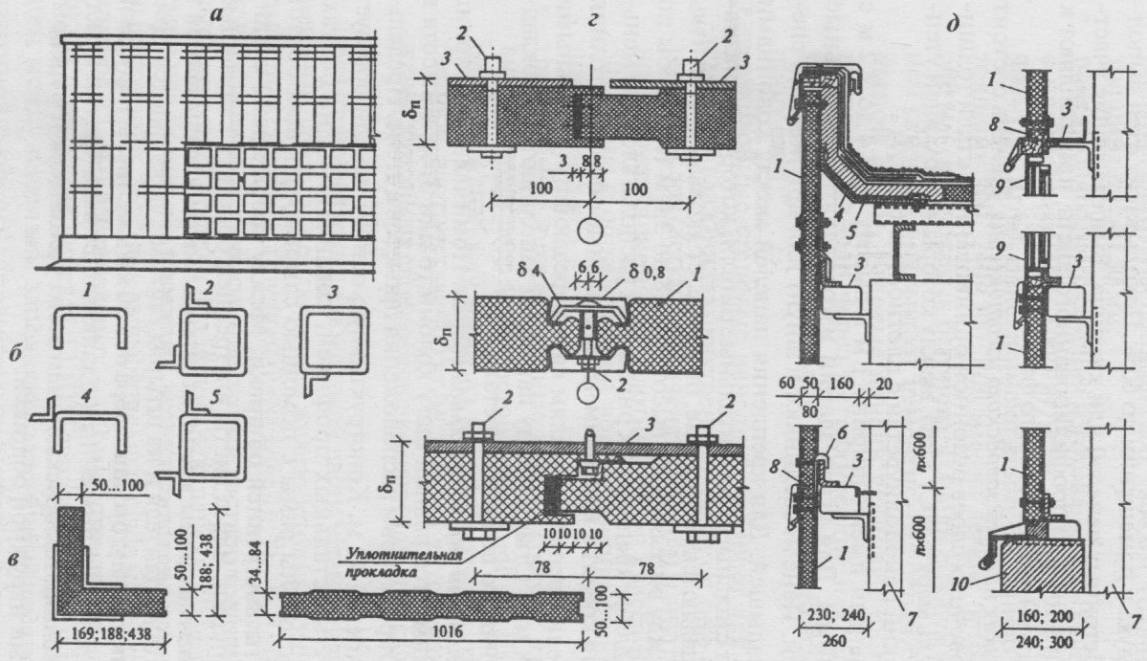

Рис. 5. Стены из металлических панелей:

а — фрагмент фасада; б — сечения ригелей (рядового 1, опорного надоконного 2, опорного подоконного 3, стыкового 4 и цокольного 5); в – угловая и рядовая панели; г — соединения панелей (в шпунт симметрично по толщине панели; с кромками в виде выступов-кулачков; с соединением в шпунт несимметрично по толщине панели); д — детали стены; 1 — панель; 2 — болт М8; 3 — ригель;

4 — листовая сталь; 5 — несгораемый утеплитель; 6 — накладки для навески из полосы 40x4 мм; 7 —колонна; 8 — мастика из пенополиуретана; 9 — оконные переплеты; 10 —легкобетонная панель

Стены из узких панелей заводского изготовления. Панель состоит из двух облицовочных слоев рулонной оцинкованной стали толщиной 0,8 мм (сталь марки МСт 3 кп), между которыми помещен утеплитель — жесткий пенополиуретан с плотностью 60 кг/м3.

Рядовые панели имеют ширину 1 м и высоту от 2,4 до 7,2 м с градацией 300 мм. Для углов зданий изготовляют специальные угловые панели. Панели соединяют в шпунт или при помощи специальных вкладышей. Для крепления панелей между колоннами устанавливают стальные горизонтальные ригели, которые по назначению подразделяются на рядовые, опорные, стыковые, цокольные. Расстояние между ригелями по высоте от 1,8 до 3,6 м так, чтобы по длине панели для ее крепления к ригелям их располагалось не меньше трех. Ригели крепят к колоннам через стальные опорные столики сваркой. Панели крепят к ригелям самонарезающими стальными болтами Л =8 мм. Стыки между панелями заполняются прокладками из эластичного пенополиуретана.

Стены из панелей укрупнительной сборки. Номинальная ширина панелей принимается равной шагу колонн (6 или 3 м), а высота в зависимости от размеров и расположения пролетов в стене. Предельная высота панелей 12 м. Конструктивную основу панели образует каркас из гнутых стальных профилей, соединенных на болтах. С наружной стороны рамы с помощью самонарезающих болтов крепятся листы внутренней обшивки. Между собой листы соединяются заклепками. Через листы внутренней обшивки с помощью болтов к элементам рамы крепятся штыки. Затем укладываются в два слоя плиты утеплителя и на штырях гайками укрепляются прижимные планки из гнутого швеллера 60 х 30 х 4 мм. Листы наружной обшивки крепятся к прижимным планкам болтами. Стыки между панелями заполняются брусками плитного утеплителя и перекрываются листами наружной обшивки.

Стены из укрупненных панелей построечного изготовления (каркасные панели).

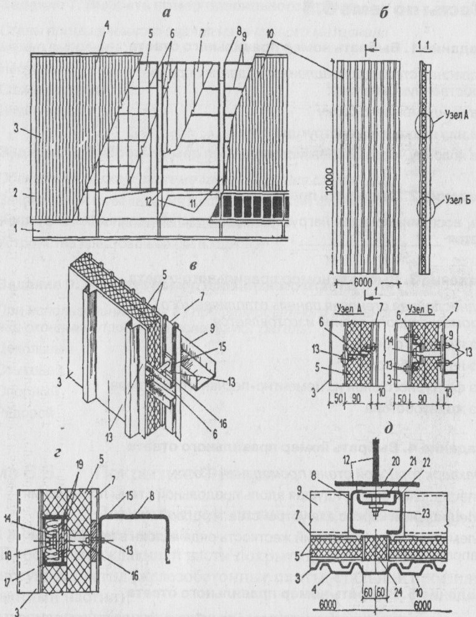

Рис. 6. Стена из панелей укрупнительной сборки:

а — фасад; б — стеновая панель, ее характерные узлы; в — крепление внутренней обшивки и утеплителя к раме панели; г — вертикальный разрез панели и детали крепления; д *—* крепление панелей к колоннам каркаса и заделка вертикального стыка; 1 — цокольная панель; 2 — элемент угловой окантовки; 3 — наружная обшивка; 4 — кащельник; 5 — два слоя плит из пенополистирола (1 х 1,8 м); 6 — обрешетка от смещения плит утеплителя; 7 — внутренняя обшивка; 8 — стойки несущей рамы;

9 — ригели несущей рамы; 10 - стеновая панель; 11 — колонна каркаса; 12 — опорный столик, приваренный к колонне; 13 — самонарезающие болты; 14 — болт М10; 15 — пластинка, приваренная к болту; 16 — трубчатая втулка; 17 — прижимные накладки; 18 — утепление минеральной ватой;

19 — шайбы; 20 — пластина с болтами Мб; 21 — затягиваемая пластина; 22 — зажимная скоба;

23 — гайка М16; 24 — брусок из пенополистирола

**2. Окна, двери**

Светопрозрачные ограждения в стенах промышленных зданий имеют вид окон, лент и витражей. Их подразделяют:

* по материалу заполнения: из обычного стекла; из профильного стекла; из стеклопластика; из стеклоблоков и стекло пакете в; по числу рядов остекления: одинарное или двойное; по конструкции заполнения: с переплетами и без переплетов;
* по материалу переплетов: металлические, деревянные, пластмассовые;
* по типу створок: с вертикальными или горизонтальными.

Площадь световых проемов по отношению к площади производственных помещений принимают от 12до20%.

Не менее 20% площади световых проемов имеют открывающиеся створки наружу или внутрь.

Открывающиеся переплеты размещают так, чтобы расстояние от пола до низа открытого пролета летом было не менее 1,5 м, зимой не менее 3,6—4,8 м. Створки открывают рычажными механизмами с дистанционным управлением.

Размеры оконных проемов принимают кратными: по ширине 600 и 300 мм; по высоте 600 мм.

2. 1. Стальные оконные панели

Стальные оконные панели 6х 1,2; 6х 1,8 м; при высоте проема до 20 м их устанавливают друг на друга и соединяют болтами.

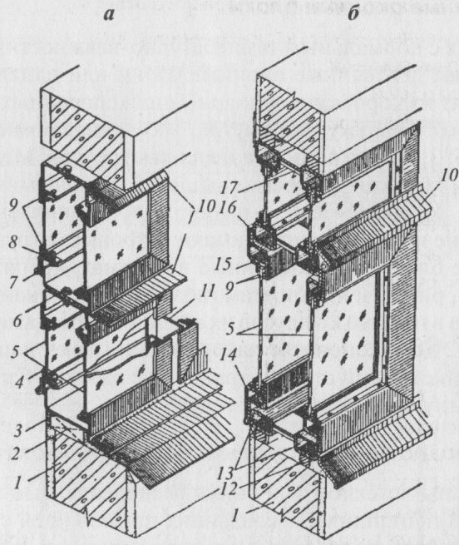

Рис. 7. Стальные оконные панели:

а — для одноэтажных зданий; б — с уплотненным притвором для многоэтажных зданий;

1 — стена; 2 — жесткая прокладка; 3 — несущая рама оконной панели; 4 — обвязка переплетов;

5 — стекло; 6 — болт, соединяющий панели; 7 — петля; 8 — кляммера, закрепляющая стекла;

9 — прокладка из резины; 10 — козырек; 11- стойка несущей рамы; 12 — прокладка из гернита;

13 — трубчатая рама панели;14 — обвязка переплета; 15 — штапик; 16 — упругая прокладка;

17 — соединительная планка

Стальные панели состоят из рамы с глухими или открывающимися створками. Остекление панелей бывает одинарным или двойным. Крепят их болтам и к колоннам каркаса в четырех точках. Панели нижнего ряда устанавливают на слой цементно-песчаного раствора.

Оконные панели с уплотненным притвором устанавливают в многоэтажных производственных и административно-бытовых зданиях. Такие панели собирают из двух рам, соединенных стальными планками. Длина панелей 6 м, высота от 1,2 до 3 м. Створки панелей, расположенные перед колоннами, облицовывают стеклопластиком или гофрированными листами алюминия.

Стекла в переплетах окантовывают резиновым профилем и закрепляют штапиком из уголков. Притворы створок оклеивают упругими прокладками.

Установленные оконные панели крепят к колоннам каркаса, а зазоры между стенами заполняют прокладками из гернита.

2. 2. Деревянные оконные блоки

В зданиях с нормальным температурно-влажностным режимом устанавливают деревянные оконные блоки или панели. Оконные блоки состоят из коробки и одинарных или спаренных переплетов, открывающихся наружу или внутрь. Их устанавливают в проемах шириной 1,5;3;4,5 м в один или несколько ярусов. Между уложенными ярусами блоков (в проемах выше 7,2 м) укладывают деревянные ригели, которые вместе с импостами, установленными через 3 м по ширине проема, воспринимают ветровые нагрузки.

Оконные блоки, установленные в проемах, крепят к откосам, перемычкам, ригелям и импостам гвоздями или ершами. При установке блоков в несколько ярусов их соединяют болтами (через 1,2м по высоте). Стыки конопатят паклей и закрывают нащельниками. Слив из оцинкованной стали устраивают с наружной стороны проема, подоконную доску ставят изнутри.

2. 3. Двери

Двери промышленных зданий имеют такую же конструкцию, как двери гражданских зданий. Они отличаются от последних более простой отделкой, большим сечением обвязки и повышенной прочностью обшивки. Габариты дверных проемов по ширине 1 — 2,4 м, по высоте 1,8—2,4м. Двери на путях эвакуации устраивают распашными и открывающимися по направлению движения.

В промышленных зданиях используют по конструкции полотен двери: щитовые, представляющие собой столярную плиту, облицованную фанерой или древесноволокнистыми плитам и; однопольные шириной 700, 900 мм, высотой 2000, 2300 мм; двупольные шириной 1490, 1890, 2290 мм и высотой 2000, 2300 мм. У наружных дверей коробка выполняется обязательно с порогом.

При установке ворот и дверей в панельных стенах пространство между стойками рамы ворот и соседними панелями стены заполняют кирпичной кладкой. При этом рама ворот выступает за лицевую линию кладки на 25 мм. Вверху над рамой ворот на кирпичное заполнение устанавливают железобетонную обязательную балку, прикрепляемую сваркой к колоннам основного каркаса или фахверка. Поверх обвязочной балки укладывают пояс кирпичной кладки, заполняющий пространство между балкой и надворотной стеновой панелью. Зазоры между рамой ворот и примыкающими к ней конструкциями заполняют герметиком.

СПИСОК ИСПОЛЬЗУЕМЫХ ИСТОЧНИКОВ

1. Вильчик, Н. П. Архитектура зданий: учеб. / Н. П. Вильчик. – Тула: Издательский дом «ИНФРА-М», 2005. – 303 с.